【专家来啦】新一轮鲁渝健康协作支医专家团队将在巫山县中医院开展为期半年的支医帮扶

为进一步深化鲁渝卫生健康协作，自2024年7月20日起，山东省医疗专家一行4人将在我院开展为期半年的医疗精准帮扶工作，分别为心血管内科主治医师于杰、脾胃科主治医师陈芳、口腔科迟惠文、脑病康复、神经康复、DRG 主治中医师刘辉，让老百姓足不出户就能享受到三甲医院的医疗资源，如有相关诊疗需求的患者，敬请来院咨询、就诊.

专家简介

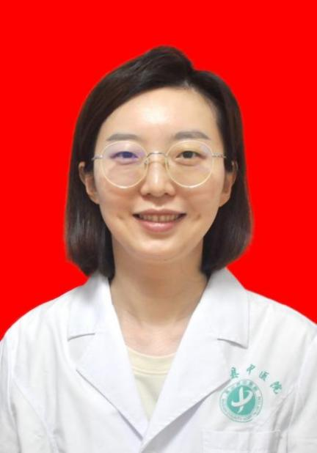
于杰，女，硕士研究生，心血管内科主治医师，擅长冠状脉造影+PTCA及支架植入术，心律失常介入治疗术，起搏器置入。心血管内科各种常见病、多发病的诊断和治疗上具备丰富的临床经验，学术成果有1部专业著作、2项烟台市科委计划课题、3篇国家级核心期刊论文。
坐诊时间：每周一至周五
上午：8:00-12:00，下午：14:30-17:30
坐诊科室：巫山县中医院心血管病科

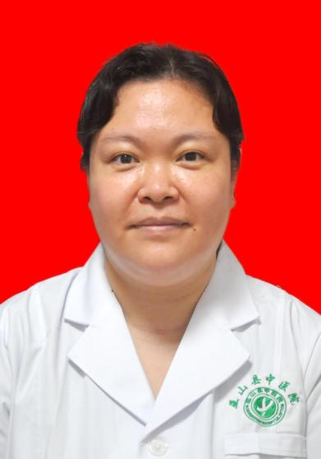

陈芳，女，硕士研究生，脾胃科主治医师。山东省脾胃病专业委员会委员，烟台市脾胃病专业委员会委员。能熟练操作胃肠镜，掌握脾胃病科常见病多发病的诊疗常规，擅长中西医结合治疗功能性胃肠病、消化性溃疡、腹泻、便秘、胆囊结石、胆囊炎等消化系统疾病。
坐诊时间：每周一至周五
上午：8:00-12:00，下午：14:30-17:30
坐诊科室：巫山县中医院301脾胃科门诊
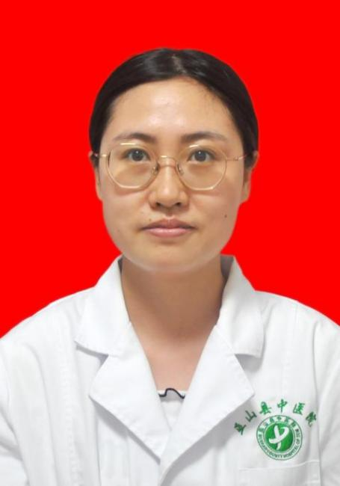

迟惠文，女，毕业于滨州医学院，本科学历，口腔科执业医师。中华口腔医学会会员、烟台口腔医学会会员，主治牙龈炎、牙周炎等常见牙周疾病。擅长超声龈上洁治、龈下刮治及根面平整术等常规牙周治疗，熟练掌握牙龈成形术、翻瓣术、等牙周手术
坐诊时间：每周一至周五
上午：8:00-12:00，下午：14:30-17:30
坐诊科室：巫山县中医院口腔科

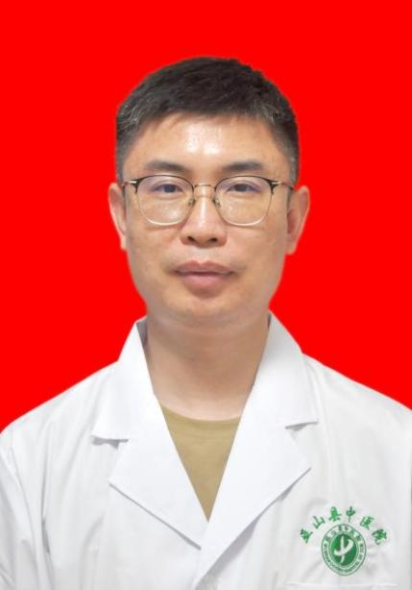

刘辉，男，硕士研究生，脑病康复、神经康复、DRG 主治中医师。山东省青年医务工作者协会康复医学分会委员 ，擅长脑损伤后运动障碍、言语障碍、吞咽障碍、认知障碍等的中西医结合治疗。熟练脑病康复、神经康复、DRG的操作知识
坐诊时间：每周一至周五
上午：8:00-12:00，下午：14:30-17:30
坐诊科室：巫山县中医院门诊楼7楼

